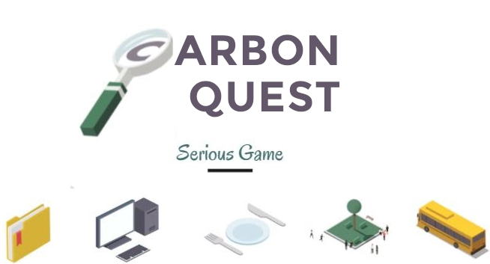

Guida per l’animazione

Carbon Quest

Questo documento spiega, **passo dopo passo**, come condurre il gioco Carbon Quest con una o più classi. Come tutte le attività suggerite nell'ambito del progetto Clicks On, **propone una metodologia liberamente adattabile**.

Questa attività comprende:

- **la presente guida** di accompagnamento durante l’attività,

- una presentazione Powerpoint per aiutare con la spiegazione del calcolo delle emissioni di CO2 agli studenti (**fare riferimento al documento PowerPoint, Fase III**: **Calcolo delle emissioni di CO2, fino alla diapositiva 15**),

- il tabellone e le carte **da stampare e tagliare**,

- le schede di indagine vuote **da stampare per ogni squadra**,

- i documenti di correzione,

- **una sezione di domande frequenti** per rispondere ad alcune delle domande più probabili.

Descrizione dell'attività

**Durata: 1h di gioco, 1h di debriefing e discussione**

Carbon Quest è uno strumento educativo sotto forma di gioco, destinato principalmente agli studenti delle scuole superiori che desiderano comprendere il calcolo delle emissioni di CO2 e il relativo approccio all'interno di una scuola superiore. Rappresenta un'ottima sessione di allenamento prima di procedere con una raccolta dati vera e propria.

Carbon Quest è un gioco da 2 a 8 studenti che permette loro di calarsi nei panni di 4 personaggi che iniziano a esplorare il loro liceo alla raccolta di dati per il calcolo delle emissioni di gas serra del loro liceo.

Questa avventura li immergerà in diversi luoghi strategici (la mensa, la direzione, l'aula di informatica e il parcheggio) permettendo loro di raccogliere numerosi indizi e individuare le emissioni di gas serra provenienti da diverse fonti, quali trasporti, riscaldamento, elettricità, cibo, rifiuti, beni mobili.

**Obiettivi**

- Aumentare la consapevolezza degli studenti sull'importanza del calcolo delle emissioni di anidride carbonica

- Individuare le emissioni di gas serra nella scuola

- Il gioco offre un approccio immersivo e insegna agli studenti a:

◦ Dare priorità alla ricerca di informazioni

◦ Individuare gli attori di supporto in un approccio di calcolo delle emissioni di CO2

◦ Individuare e conservare le ipotesi di analisi

◦ Ottenere una visione sintetica dei loro risultati

- Esaminare criticamente i risultati della loro analisi, confermando le ipotesi di strutturazione e identificando le cause di emissioni principali.

**Contenuti e materiali**

- 1 storia introduttiva

- 1 tabellone del liceo con aree da indagare

- 20 carte suggerimento: 4 carte direzione, 4 carte mensa, 4 carte cortile, 4 carte aula di informatica, 4 carte parcheggio

- 1 carta primo giocatore

- 1 modulo di raccolta dati per squadra con relativa correzione

- 1 tabella di inserimento dati inclusa una correzione

**Preparazione**

Prima di tutto, è importante determinare quanti giochi e carte stampare.

È possibile giocare “da soli” o “a squadre”.

Gioco

- in modalità "da soli": da 2 a 4 studenti

- “A squadre”: da 4 a 8 studenti in squadre di 2

Per un gruppo numeroso, è possibile aumentare il numero di studenti per squadra, ma è meglio creare più tavoli da gioco in parallelo per consentire a tutti di partecipare attivamente al processo decisionale.

Una volta stampato il gioco, occorrerà un paio di forbici per ritagliare le carte e **piegarle in modo che il testo contenente gli indizi si trovi sul retro di ogni illustrazione**. Infine, non forniamo pedine, quindi ogni squadra dovrà fornire la propria. Queste possono essere recuperate da un gioco esistente o create dagli studenti.

Occorrerà inoltre stampare dei fogli per la raccolta dei dati che consentiranno a ogni squadra di prendere appunti durante la partita. L'obiettivo di ogni squadra è avvicinarsi il più possibile al punteggio finale!

**Preparazione**

Posizionare il tabellone al centro del tavolo insieme ai 5 mazzi di carte indizio per ogni zona A, B, C, D ed E sul bordo del tabellone nell'ordine definito.

Ad esempio: per la direzione A1 sopra, poi A2, A3, A4 sotto.

Ogni squadra sceglie la pedina di un personaggio che rappresenterà la propria squadra sul tabellone.

La prima squadra viene scelta a caso e prende la carta del primo giocatore.

**Turni di gioco**

Il primo giocatore piazza la propria pedina in un luogo a sua scelta:

A = Direzione

B = Cortile

C = Mensa

D = Aula di informatica

E = Accesso e parcheggio

Quindi le altre squadre piazzano le loro pedine una dopo l'altra in un luogo che non è stato ancora visitato da un'altra squadra.

Quando tutte le squadre hanno scelto il luogo da visitare, ciascuna squadra legge i suggerimenti sulla carta scelta (senza condividerli con le altre), iniziando dalla carta in cima al mazzo. Se la squadra ha già visitato quel luogo, prende la carta successiva.

Per esempio: La squadra 1 visita per la seconda volta la mensa, ha già letto la carta C1 quindi prende la carta C2. Non può leggere la carta C3 finché non avrà letto le carte C1 e C2.

Tutte le squadre hanno a disposizione da 1 a 2 minuti per leggere i suggerimenti sul retro della loro carta e poi rimetterla a posto. Sul foglio di raccolta dei dati potranno annotare gli indizi pertinenti man mano che attraversano la mappa. Non è necessario fare alcun calcolo prima della fine del gioco.

**Fine del gioco**

Il gioco dura 16 round. Ci sono 20 carte suggerimento, quindi le squadre non possono consultarle tutte; questo incoraggia a prendere delle scelte in base agli indizi già raccolti.

Al termine della partita, le squadre hanno dai 15 ai 30 minuti per rivedere i risultati e calcolare le emissioni di CO2 di ogni categoria (Cibo, Trasporti, Riscaldamento, Beni e Servizi). Quindi, tutti scoprono i risultati e li discutono. In questa occasione possono spiegare le loro scelte di ipotesi e calcolo, trarre conclusioni sulle principali voci di emissione ed esprimere le loro sensazioni sul gioco.

Buona ricerca!